KEMENTERIAN KEUANGAN REPUBLIK INDONESIA
BADAN PENDIDIKAN DAN PELATIHAN KEUANGAN
PUSAT PENDIDIKAN DAN PELATIHAN BEA DAN CUKAI
━━━━━━━━━━━━━━━━━━━━━━━━━━━━━━━━━━━━━━━━━━━━━━━━━
BUKU PANDUAN PENGGUNA & MANUAL OPERASIONAL SISTEM
SIMULASI INTERAKTIF PEMERIKSAAN & INTERDIKSI NARKOTIKA
Aplikasi E-Learning Berbasis Web 3D, Radiografi Dual-Energy X-Ray & Evaluasi SCORM
Sesuai Standar PMK-188/2021, SE Dirjen Bea dan Cukai & Kurikulum Pusdiklat BC
Versi 2.4.0 (Tahun 2026)
INFORMASI METADATA DOKUMEN & SISTEM:
• Nama Sistem : Simulasi Interaktif Pemeriksaan Narkotika Pusdiklat Bea Cukai
• Cakupan Modul : 5 Modul Simulasi Taktis (Tubuh, Koper, Kargo Pos, SUV, Kapal Laut) + Ujian Evaluasi
• Format Standar : SCORM 1.2 / 2004 & xAPI (Kompatibel LMS Kemenkeu Learning Center / KLC)
• Engine Grafis : WebGL / Three.js 3D & CSS3 3D Matrix Hardware Accelerated Rendering
• Sasaran Peserta : Pejabat Bea dan Cukai (P2, Hanggar, Pelaksana Pemeriksa Barang & Sarana Pengangkut)
• Tanggal Terbit : September 2026 | Tim Pengembang E-Learning Pusdiklat Bea Cukai

DAFTAR ISI MANUAL OPERASIONAL
BAGIAN I: PANDUAN PENGGUNA (USER MANUAL)
1. BAB I: PENDAHULUAN & TUJUAN PEMBELAJARAN
1.1 Latar Belakang Ancaman Penyelundupan NPP
1.2 Tiga Pilar Kompetensi Pelatihan Interdiksi
1.3 Landasan Hukum Kepabeanan & SOP Penindakan
2. BAB II: PANDUAN NAVIGASI & FITUR BERANDA UTAMA
2.1 Tata Letak Antarmuka & Sidebar Navigasi
2.2 Hero Banner & Statistik Materi Modul
2.3 Panel Analitik Progres Pembelajaran & Tracking Kepatuhan
3. BAB III: MODUL 1 - PEMERIKSAAN TUBUH KURIR (BODY CONCEALMENT)
3.1 Pengoperasian Model Peraga Anatomi 360° & Sudut Azimuth
3.2 Pembacaan Radiografi Forensik & Titik Hotspot Tubuh
3.3 Tabbed Hotspot Callout Card (4 Halaman Forensik)
3.4 Walkthrough Beacon Tour & Cyber-Reticle Spotlight Cutout
3.5 Mini Kuis Anatomi Tubuh & Umpan Balik Instan
4. BAB IV: MODUL 2 - PEMERIKSAAN BARANG BAWAAN (LUGGAGE CONCEALMENT)
4.1 Pemindaian Dual-Mode: X-Ray Scanner vs Tampak Fisik Normal
4.2 Analisis Titik Rawan: False Bottom, Dinding Ganda, & Rangka Trolley
4.3 Modal Panduan Taktis Pemeriksaan Koper
5. BAB V: MODUL 3 - PEMERIKSAAN BARANG KIRIMAN (POSTAL CARGO)
5.1 Pemindai Dual-Energy X-Ray & Spektrum Warna Densitas (Z-effective)
5.2 Fitur Lensa Kaca Pembesar X-Ray Dinamis (Interactive Magnifier)
5.3 Analisis Modus Liquid Meth dalam Kaleng Makanan & Pouch
6. BAB VI: MODUL 4A - PEMERIKSAAN KENDARAAN DARAT (VEHICLE CONCEALMENT)
6.1 Model 3D Kendaraan SUV (KIA Carnival) & Perspektif Cutaway 360°
6.2 Kompartemen Rahasia: Tangki BBM Ganda, Door Cavity, & Chasis
6.3 SOP Pembongkaran Taktis Non-Destruktif Kendaraan
7. BAB VII: MODUL 4B - PEMERIKSAAN KAPAL LAUT CARGO (MARINE VESSEL)
7.1 Visualisasi Cutaway Kapal Kargo Curah (Bulk Carrier 45.000 DWT)
7.2 Pemetaan 5 Zona Kritis Maritim & Kotak Laut (Sea Chest)
7.3 SOP Penyelaman Bawah Air (Underwater Inspection) & K3 Maritim
8. BAB VIII: UJIAN EVALUASI KOMPETENSI & KELULUSAN SCORM
8.1 Format Soal Skenario Kasus Lapangan & Aturan Kelulusan (Passing Grade 80%)
8.2 Tinjauan Hasil Kelulusan, Pembahasan Kunci Jawaban, & Sinkronisasi LMS
BAGIAN II: PANDUAN TEKNIS & ADMINISTRATOR (TECHNICAL & DEVELOPER MANUAL)
9. BAB IX: ARSITEKTUR SISTEM & SPESIFIKASI TEKNIS
9.1 Tech Stack (React 18, Vite, Three.js, CSS3 3D Matrix)
9.2 Arsitektur Aliran Data & State Management
9.3 Standar SCORM 1.2 / 2004 Runtime API & xAPI LRS Tracking
10. BAB X: PANDUAN INSTALASI, PENGEMBANGAN & PEMELIHARAAN KONTEN
10.1 Persyaratan Lingkungan & Instalasi Dependensi
10.2 Menjalankan Server Pengembangan Lokal (`npm run dev`)
10.3 Kompilasi & Pembuatan Paket SCORM (`npm run package:scorm`)
10.4 Struktur File Data JSON Modul (`src/data/modules/`)
10.5 Panduan Troubleshooting & FAQ Pengguna

BAB I: PENDAHULUAN & TUJUAN PEMBELAJARAN
Aplikasi Simulasi Interaktif Pemeriksaan dan Interdiksi Narkotika merupakan media pembelajaran digital mutakhir yang dikembangkan oleh Pusat Pendidikan dan Pelatihan Bea dan Cukai (Pusdiklat Bea Cukai) Badan Pendidikan dan Pelatihan Keuangan (BPPK) Kementerian Keuangan Republik Indonesia. Simulasi ini dirancang khusus untuk meningkatkan kepekaan taktis, ketajaman analisis citra radiografi, dan penguasaan prosedur penindakan bagi seluruh pegawai Direktorat Jenderal Bea dan Cukai (DJBC) dalam mengamankan pintu-pintu masuk wilayah pabean Indonesia dari penyelundupan Narkotika, Psikotropika, dan Prekursor (NPP).

1.1 Latar Belakang Ancaman Penyelundupan NPP
Ancaman peredaran gelap narkotika di Indonesia terus menunjukkan eskalasi yang signifikan, baik dari segi kuantitas barang bukti maupun tingkat kecanggihan modus operandi. Jaringan sindikat narkotika internasional lintas negara (transnational organized crime) terus memanfaatkan berbagai jalur pengangkutan legal dan celah struktural pada:
• Jalur Udara (Airport): Menggunakan kurir tubuh (body packers, swallowers) dan kompartemen koper bagasi buatan bertingkat (false bottom).
• Jalur Pos dan Titipan (Postal & Courier Cargo): Mengkamuflasekan narkotika sintetis ke dalam barang konsumsi, kosmetik, serta sabu cair (liquid meth) dalam kaleng kemasan makanan pabrikan kedap udara.
• Jalur Darat (Border Crossings): Menyembunyikan paket narkotika dalam ruang bodi kendaraan bermotor, tangki bahan bakar ganda, dan pilar sasis mobil.
• Jalur Laut (Sea Cargo & Ports): Penyelundupan skala tonase menggunakan kapal kargo curah, memanfaatkan kompartemen bawah air (sea chest), palka kargo tersembunyi, dan ruang hampa kapal (void spaces).
Metode pembelajaran konvensional yang hanya bertumpu pada ceramah dan slide presentasi dua dimensi terbukti kurang efektif dalam membiasakan petugas mengenali anomali visual 3D di lapangan. Oleh sebab itu, aplikasi simulasi ini hadir sebagai solusi praktis berbasis simulasi nyata (authentic practice).

1.2 Tiga Pilar Kompetensi Pelatihan Interdiksi
- Pilar 1: Profiling & Indikator Risiko Perilaku: Kemampuan mengenali gelagat mencurigakan calon kurir, anomali deklarasi pabean (Customs Declaration), rute penerbangan berisiko tinggi (high-risk origins), serta ketidakwajaran data manifes kargo udara dan laut.
- Pilar 2: Penguasaan Radiografi X-Ray & Dual-Energy: Keahlian menafsirkan proyeksi sinar-X, mengidentifikasi spektrum warna densitas bahan (organik/narkotika, campuran, anorganik/logam), serta mengenali bentuk anomali bayangan kapsul (pellets), lempengan tersembunyi, maupun modifikasi struktur fisik.
- Pilar 3: Prosedur Penggeledahan Taktis & SOP Penindakan: Kepatuhan pada hukum acara kepabeanan, teknik pembongkaran non-destruktif, penggunaan peralatan uji cepat narkotika (narcotics test kit, Raman spectrometer), serta protokol keselamatan kerja dan rujukan medis darurat.
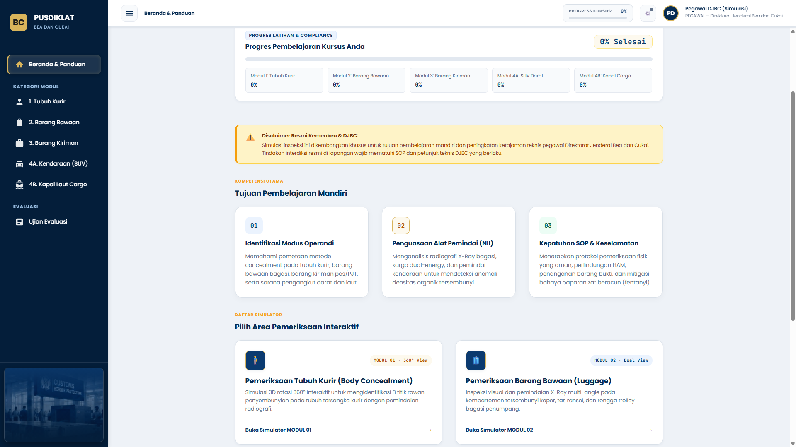
Gambar 1: Ringkasan 3 Kompetensi Utama Pelatihan Interdiksi Narkotika DJBC

1.3 Landasan Hukum & Acuan Regulasi Kedinasan
Seluruh skenario, kewenangan penindakan, dan alur pemeriksaan di dalam aplikasi ini berlandaskan pada:
1. Undang-Undang Nomor 17 Tahun 2006 tentang Perubahan atas Undang-Undang Nomor 10 Tahun 1995 tentang Kepabeanan.
2. Undang-Undang Nomor 35 Tahun 2009 tentang Narkotika.
3. Peraturan Menteri Keuangan Nomor 188/PMK.04/2021 tentang Pembawaan Uang Tunai dan/atau Instrumen Pembayaran Lain serta Pemeriksaan Pabean.
4. Surat Edaran dan Petunjuk Teknis Direktur Penindakan dan Penyidikan (P2) Bea dan Cukai terkait Standar Operasional Prosedur Penggeledahan Badan dan Sarana Pengangkut.

BAB II: PANDUAN NAVIGASI & FITUR BERANDA UTAMA
Saat aplikasi dibuka melalui peramban web atau tautan LMS Kemenkeu Learning Center (KLC), peserta akan diarahkan ke Beranda Utama. Beranda ini berfungsi sebagai dasbor sentral untuk memantau status pembelajaran, melihat statistik cakupan materi, dan memilih modul simulasi yang akan dipelajari.
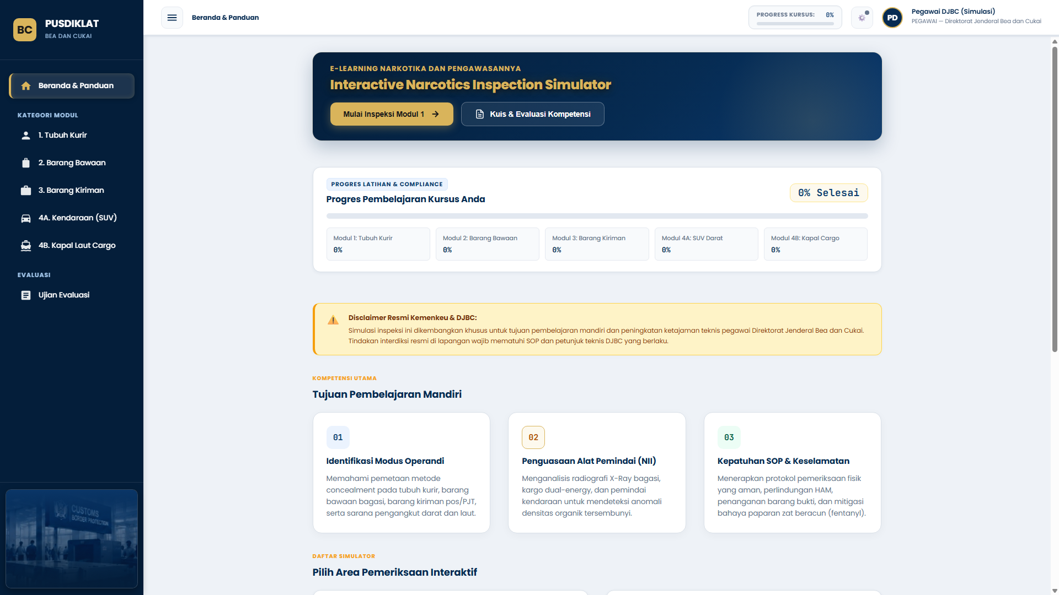
Gambar 2: Halaman Beranda Utama: Hero Banner dan 5 Kartu Modul Simulasi

2.1 Tata Letak Antarmuka & Sidebar Navigasi
1. Sidebar Navigasi Kiri: Terletak di sisi kiri layar yang memuat Logo Pusdiklat Bea Cukai, tombol navigasi Beranda, 5 tautan modul pembelajaran, dan tombol Ujian Evaluasi. Sidebar dapat diciutkan (collapse) untuk memperluas area peraga 3D.
2. Header Global: Menampilkan judul modul yang sedang aktif, status sinkronisasi profil pegawai (simulasi DJBC), indikator baterai/telemetri sistem, persentase kelulusan kursus, dan garis progres atas (top golden progress line).
3. Hero Banner Interaktif: Memuat judul pelatihan, tombol aksi cepat 'Mulai Simulasi Interaktif', dan lencana statistik pelatihan (32+ Titik Rawan Modus, Akurasi Forensik 100%, Integrasi SCORM/xAPI).
Gambar 3: Kartu Analitik Progres Pembelajaran dan Kepatuhan Pelatihan

2.2 Panel Analitik Progres & Kepatuhan Belajar
Di bawah banner utama, terdapat Kartu Ringkasan Progres Pembelajaran yang memperlihatkan secara langsung:
• Progress Keseluruhan (%): Rata-rata tertimbang dari seluruh modul yang telah dibuka dan dipelajari.
• Modus Terekspos: Jumlah titik hotspot yang telah diklik dan ditelaah peserta (misal: 18 / 32 titik rawan).
• Mini Kuis Selesai: Jumlah uji mandiri per modul yang telah dikerjakan.
• Status Kelayakan Ujian: Lencana status yang akan beralih dari 'Terkunci' menjadi 'Siap Evaluasi' setelah peserta mempelajari seluruh modul wajib.

BAB III: MODUL 1 - PEMERIKSAAN TUBUH KURIR (BODY CONCEALMENT)
Modul 1 memfasilitasi simulasi taktis pemeriksaan tubuh kurir narkotika internasional. Peserta dihadapkan pada model peraga 3D manusia berskala penuh dengan kemampuan rotasi 360 derajat, overlay radiografi sinar-X medis, panduan tur berkas radar (beacon), dan kartu telaah kasus forensik 4 tab.
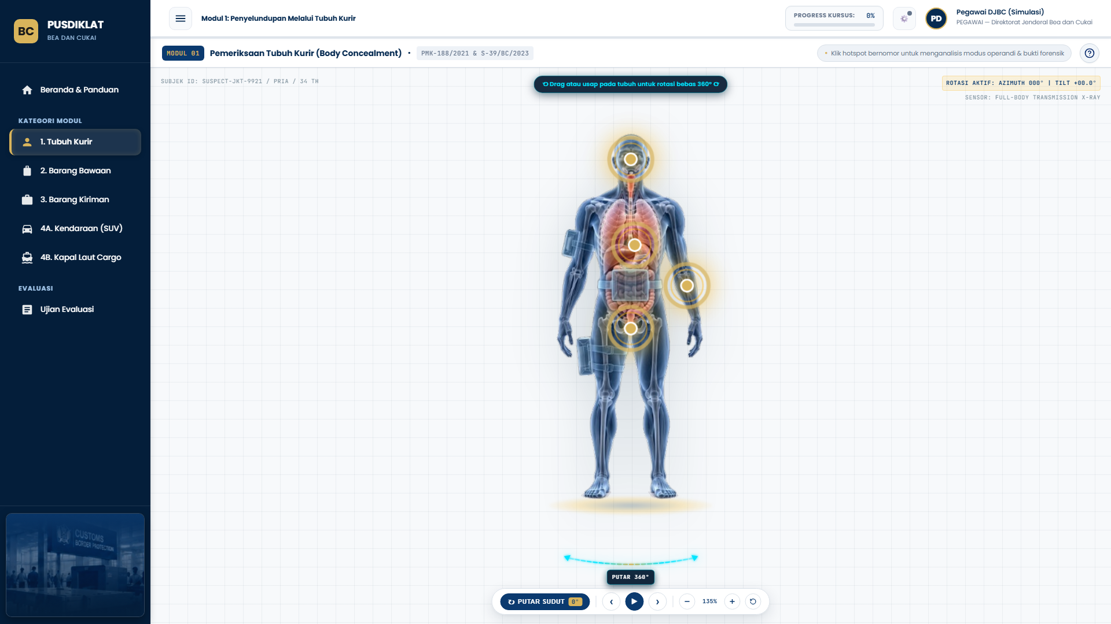
Gambar 4: Model Peraga Anatomi Tubuh 360° dengan Telemetri HUD & Azimuth

3.1 Kontrol Peraga Anatomi & Sudut Azimuth
Untuk menganalisis sebaran paket narkotika di dalam tubuh kurir secara menyeluruh, peserta dapat memanfaatkan kontrol berikut:
• Rotasi Bebas (Drag / Swipe): Klik kiri mouse dan tahan pada model tubuh, lalu geser ke kiri atau kanan untuk memutar sudut pandang 360°.
• Tombol Pintas Azimuth: Tombol cepat pada dok kontrol bawah untuk sudut 0° (Anterior/Depan), 90° (Lateral Kanan), 180° (Posterior/Belakang), dan 270° (Lateral Kiri).
• Slider Zoom Vertikal: Terletak di sisi kanan peraga, memungkinkan perbesaran dinamis dari 100% hingga 250% (default 135%) untuk memeriksa detail lekuk organ pencernaan kurir.
• Tombol Reset View: Mengembalikan sudut pandang dan tingkat perbesaran ke posisi awal.
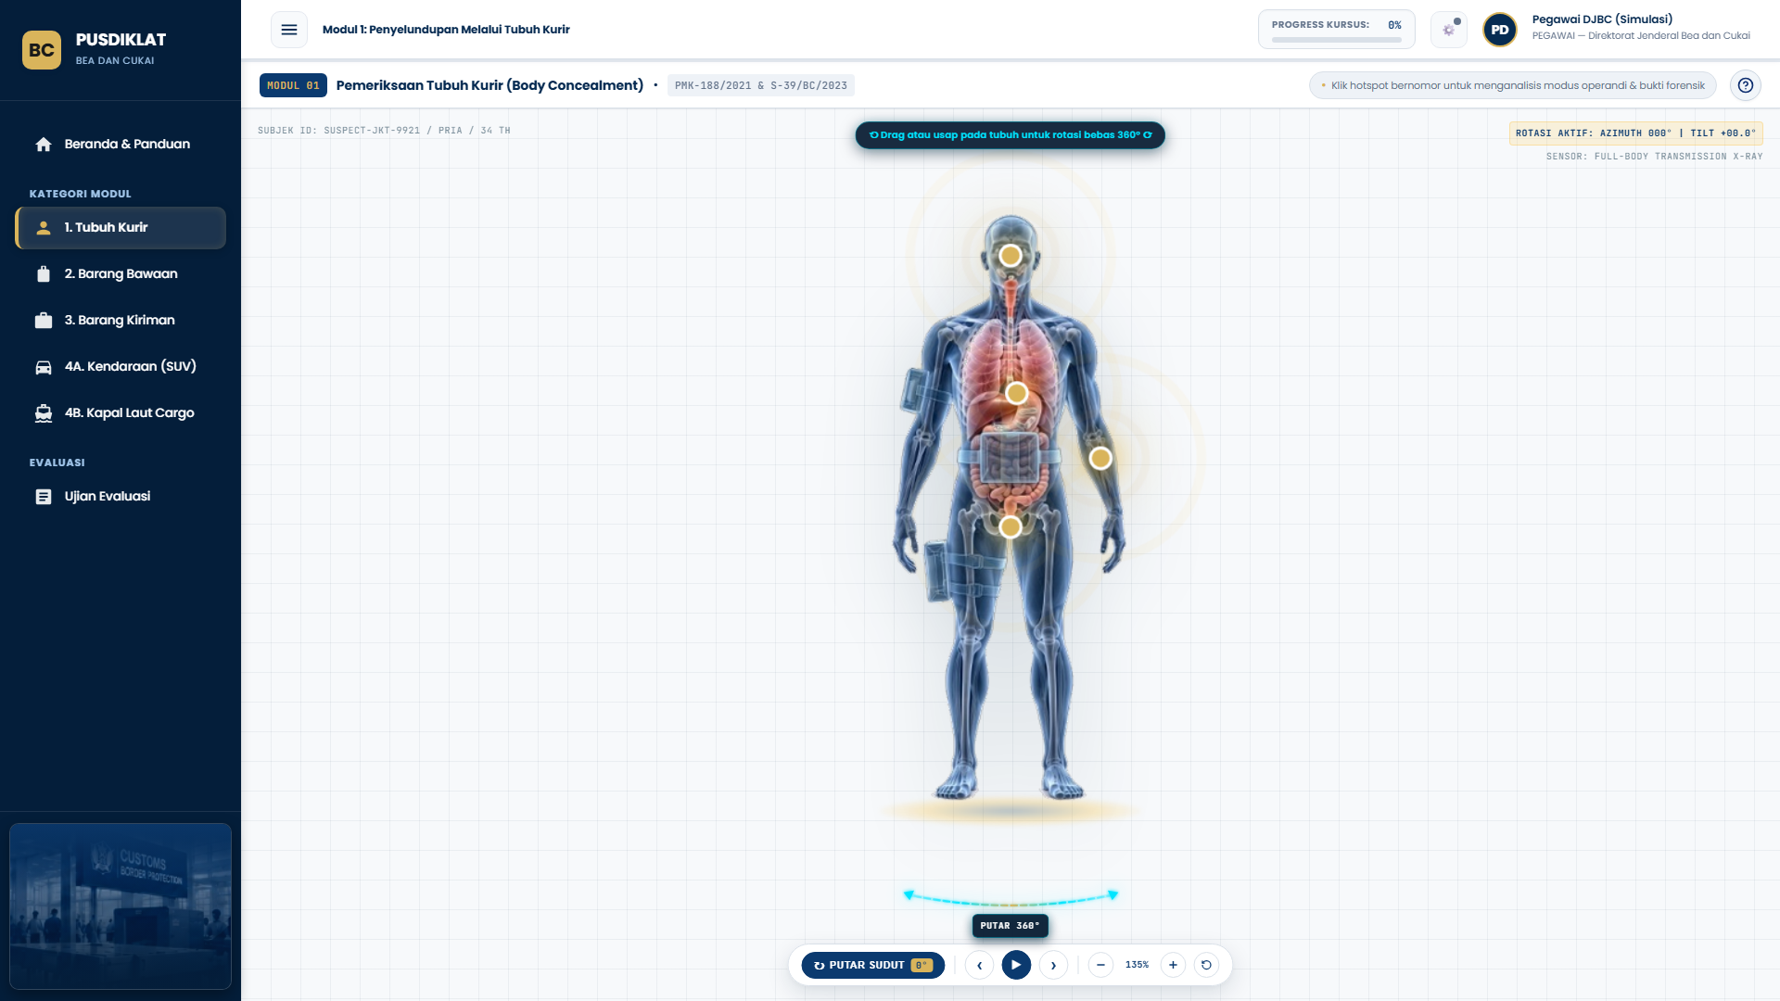
Gambar 5: Sebaran Titik Hotspot Radiografi Forensik pada Tubuh Kurir

3.2 Titik Hotspot Radiografi & Tabbed Callout Card
Setiap lingkaran berdenyut (hotspot pin) menandai letak persembunyian narkotika pada tubuh. Saat pin diklik, Kartu Panggilan Forensik (Tabbed Hotspot Callout Card) akan muncul di sisi kanan layar. Kartu ini terdiri atas 4 tab navigasi:
- Tab 1: Modus Operandi: Uraian rinci metode penyembunyian (Swallowing/Ingestion, Body Packing, Body Stuffing, Body Strapping), jenis narkotika (Heroin, Kokain, Sabu), bahan kemasan (kondom lateks berlapis lilin parafin), dan lokasi anatomi spesifik.
- Tab 2: Foto Real Barang Bukti: Dokumentasi fotografi barang bukti sitaan autentik dari penindakan DJBC. Gambar dapat diklik untuk membuka pratinjau resolusi tinggi (lightbox).
- Tab 3: Ciri Pelaku & SOP Interdiksi: Standar Prosedur Penggeledahan Badan, teknik wawancara mendalam (tactical interview), serta protokol rujukan rumah sakit untuk tindakan Rontgen Abdomen 3 Posisi atau CT Scan.
- Tab 4: Indikator Risiko (Red Flags): Tanda-tanda fisiologis dan perilaku mencurigakan: mata gelisah, keringat berlebih, menolak makan/minum selama penerbangan jarak jauh, aroma mulut lateks, dan riwayat perjalanan rute berisiko tinggi.
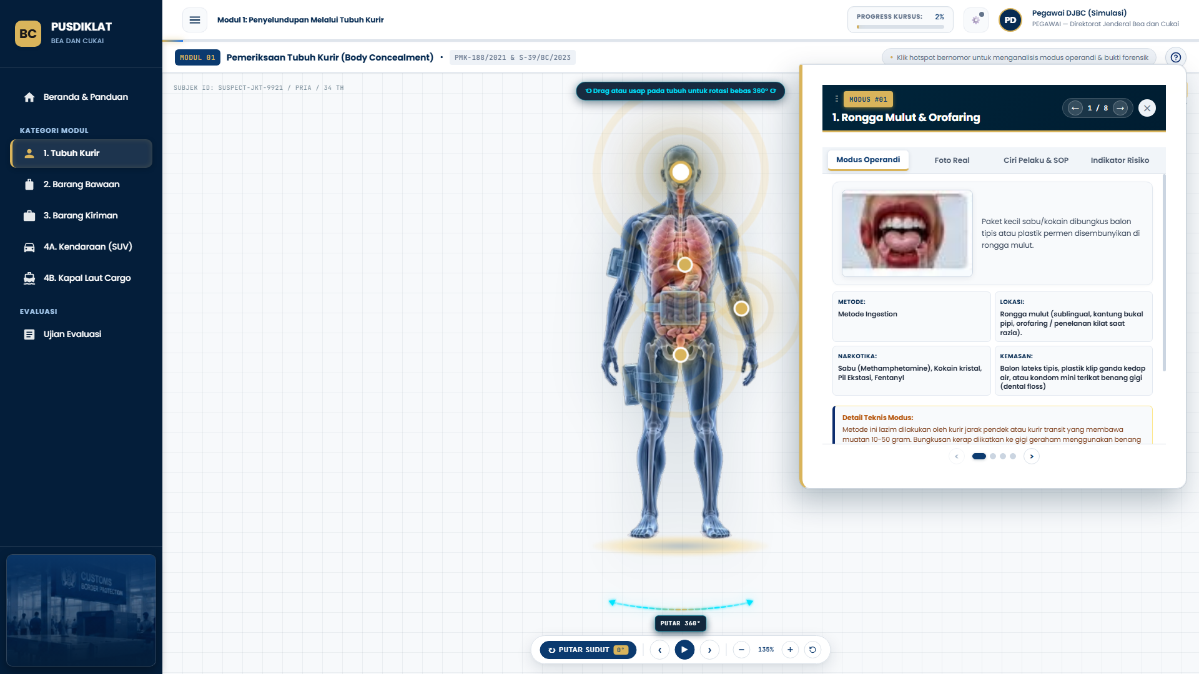
Gambar 6: Kartu Detail Tab 1: Modus Operandi Penelanan Kapsul Narkotika (Swallowing)
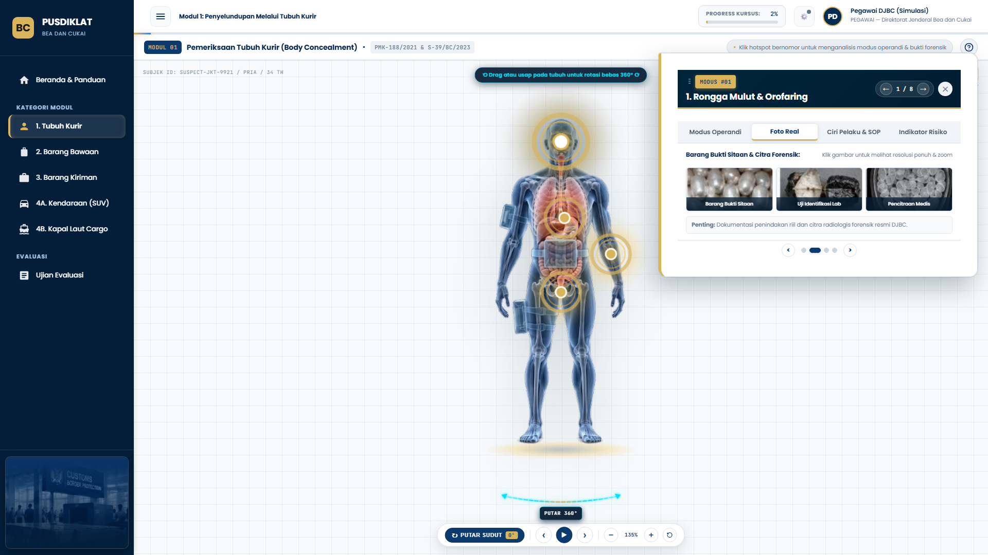
Gambar 7: Kartu Detail Tab 2: Dokumentasi Foto Forensik Sitaan Asli DJBC
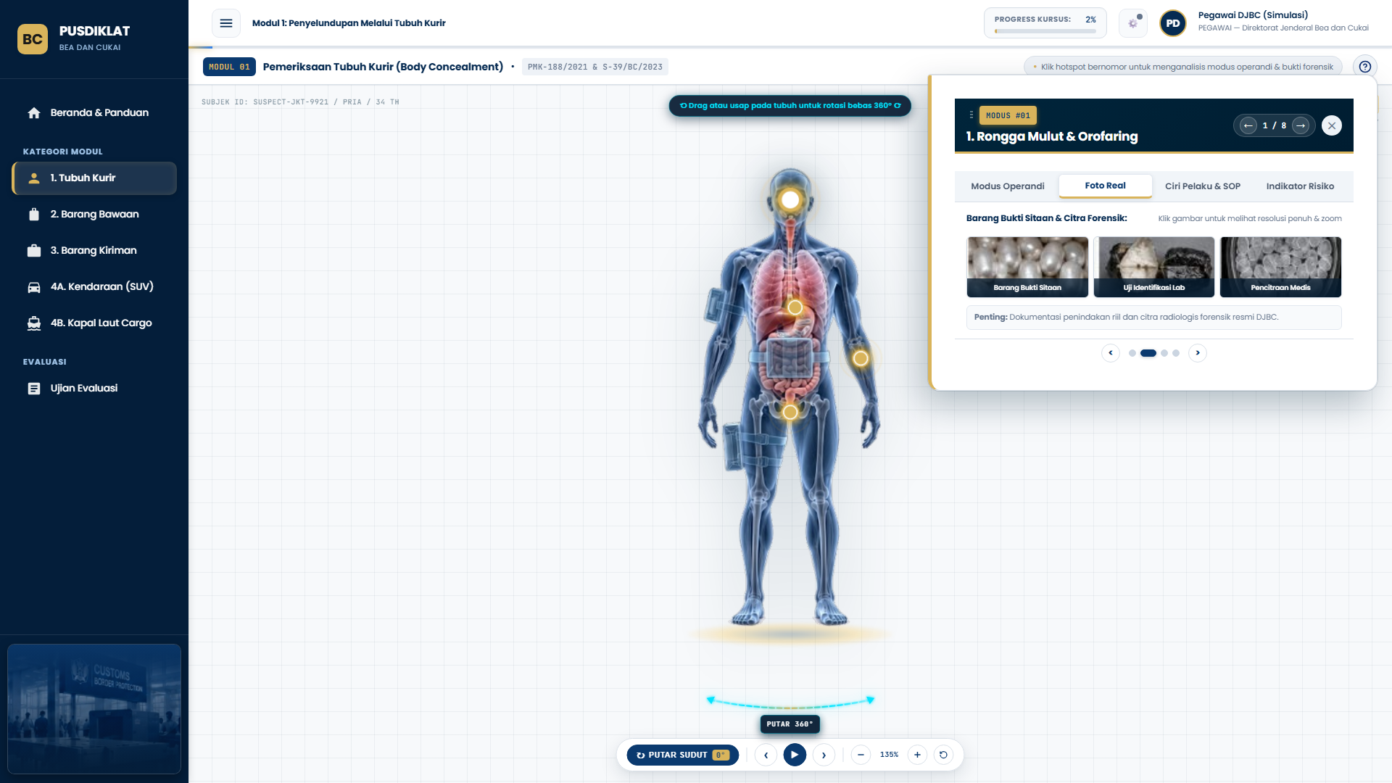
Gambar 8: Kartu Detail Tab 3: Prosedur Penggeledahan Fisik & SOP Interdiksi Badan
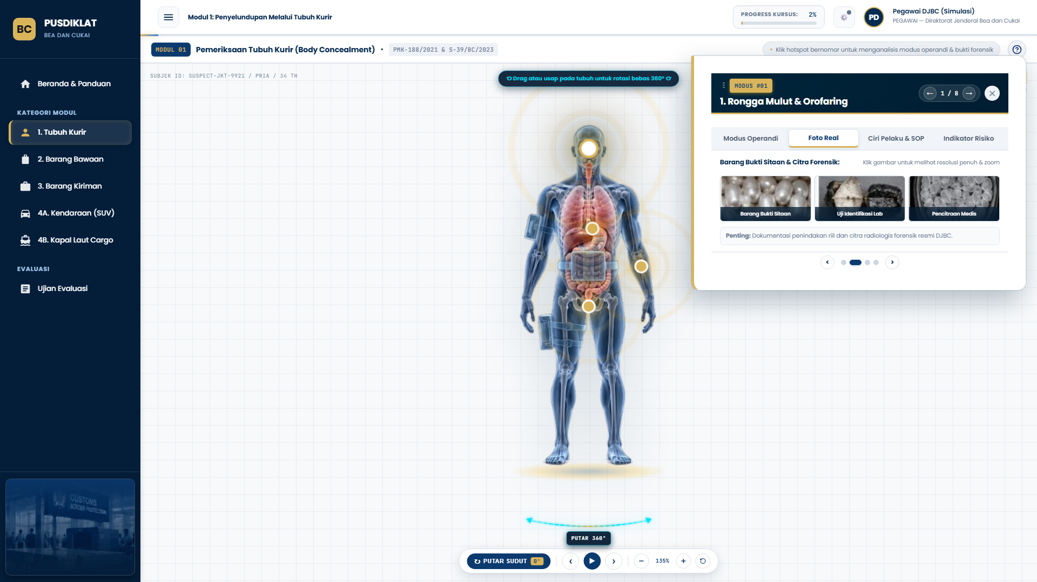
Gambar 9: Kartu Detail Tab 4: Indikator Risiko Fisiologis & Gelagat Kurir

3.3 Walkthrough Beacon Tour & Cyber-Reticle Spotlight
Bagi peserta yang baru pertama kali mengakses modul, fitur 'Tur Panduan' (Walkthrough Tour) dapat diaktifkan melalui tombol bantuan di pojok kanan atas. Fitur ini menyajikan suksesi berkas beacon radar berdenyut:
• Langkah 1: Panduan rotasi tubuh dan orientasi azimuth.
• Langkah 2: Pengenalan citra radiografi sinar-X tubuh.
• Langkah 3: Interaksi pemilihan titik hotspot anatomi.
• Langkah 4: Penyorotan otomatis kartu detail dengan efek Cyber-Reticle Spotlight Cutout yang menyorot tab-tab forensik secara fokus.
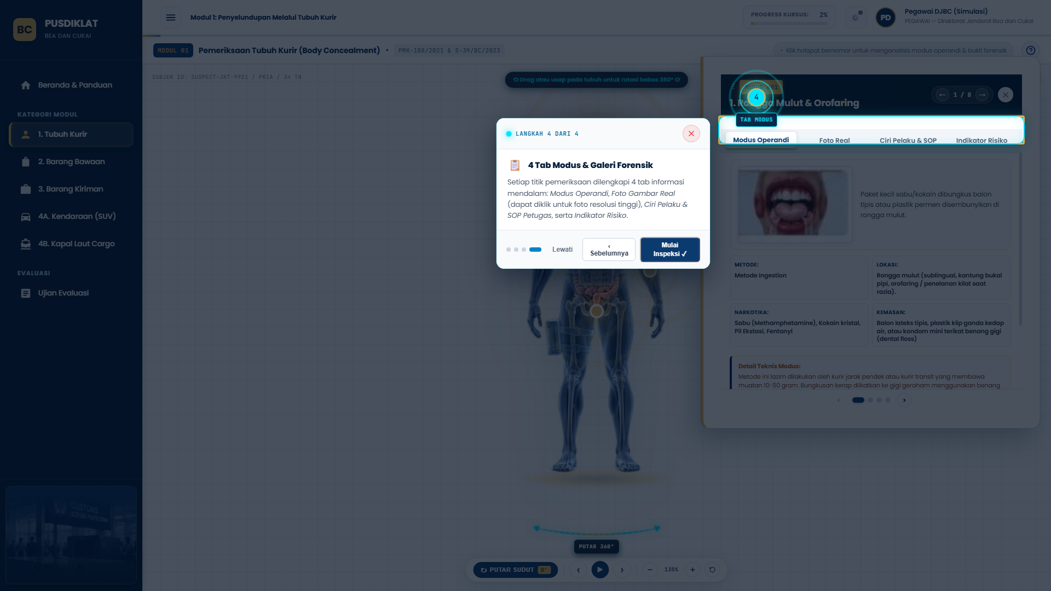
Gambar 10: Walkthrough Radar Beacons dengan Efek Cyber-Reticle Spotlight pada Tab Kartu

3.4 Mini Kuis Interaktif Pemeriksaan Anatomi
Peserta dapat menguji pemahaman taktisnya melalui tombol 'Mini Kuis' yang menguji kemampuan analisis kasus nyata: misalnya penanganan kurir yang mengalami overdosis akibat kebocoran kapsul (acute cocaine toxicity) dan tindakan hukum pabean yang wajib diambil.
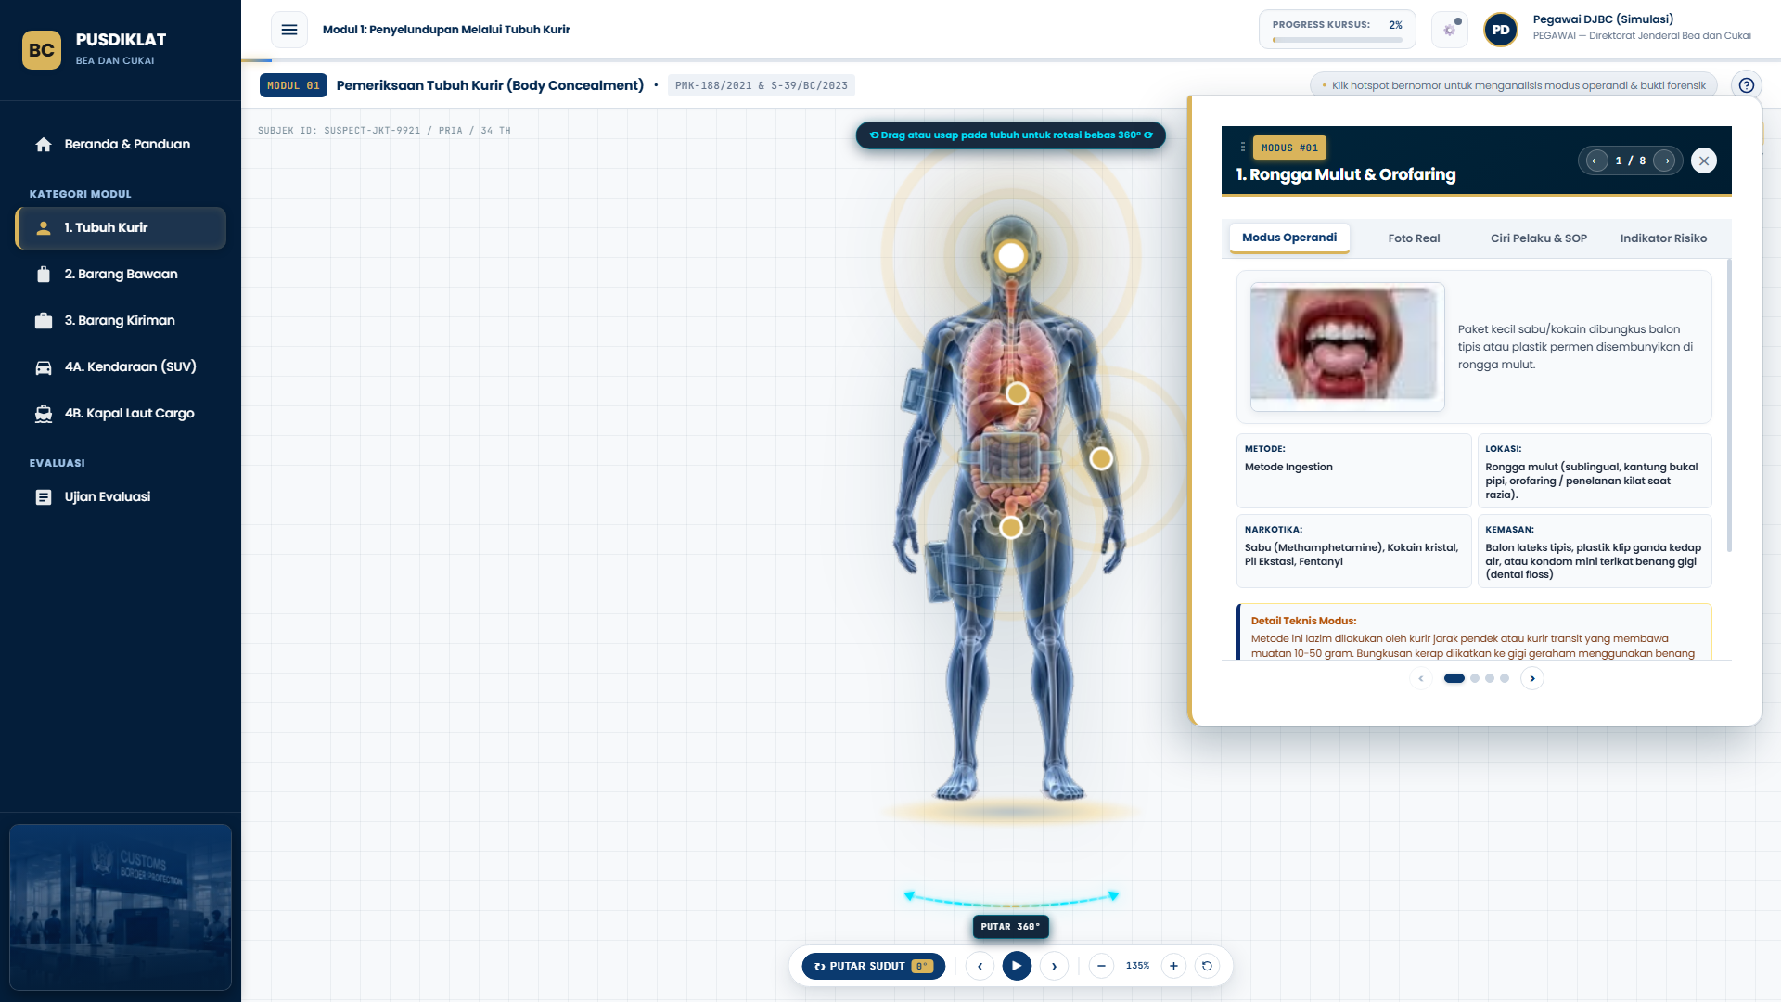
Gambar 11: Mini Kuis Interaktif Pemeriksaan Anatomi Tubuh Kurir

BAB IV: MODUL 2 - PEMERIKSAAN BARANG BAWAAN (LUGGAGE CONCEALMENT)
Modul 2 mensimulasikan proses pemeriksaan koper bagasi dan tas jinjing penumpang penerbangan internasional di area terminal kedatangan bandara udara internasional. Modul ini melatih kejelian mata petugas dalam mendeteksi anomali dimensi dan struktur koper.
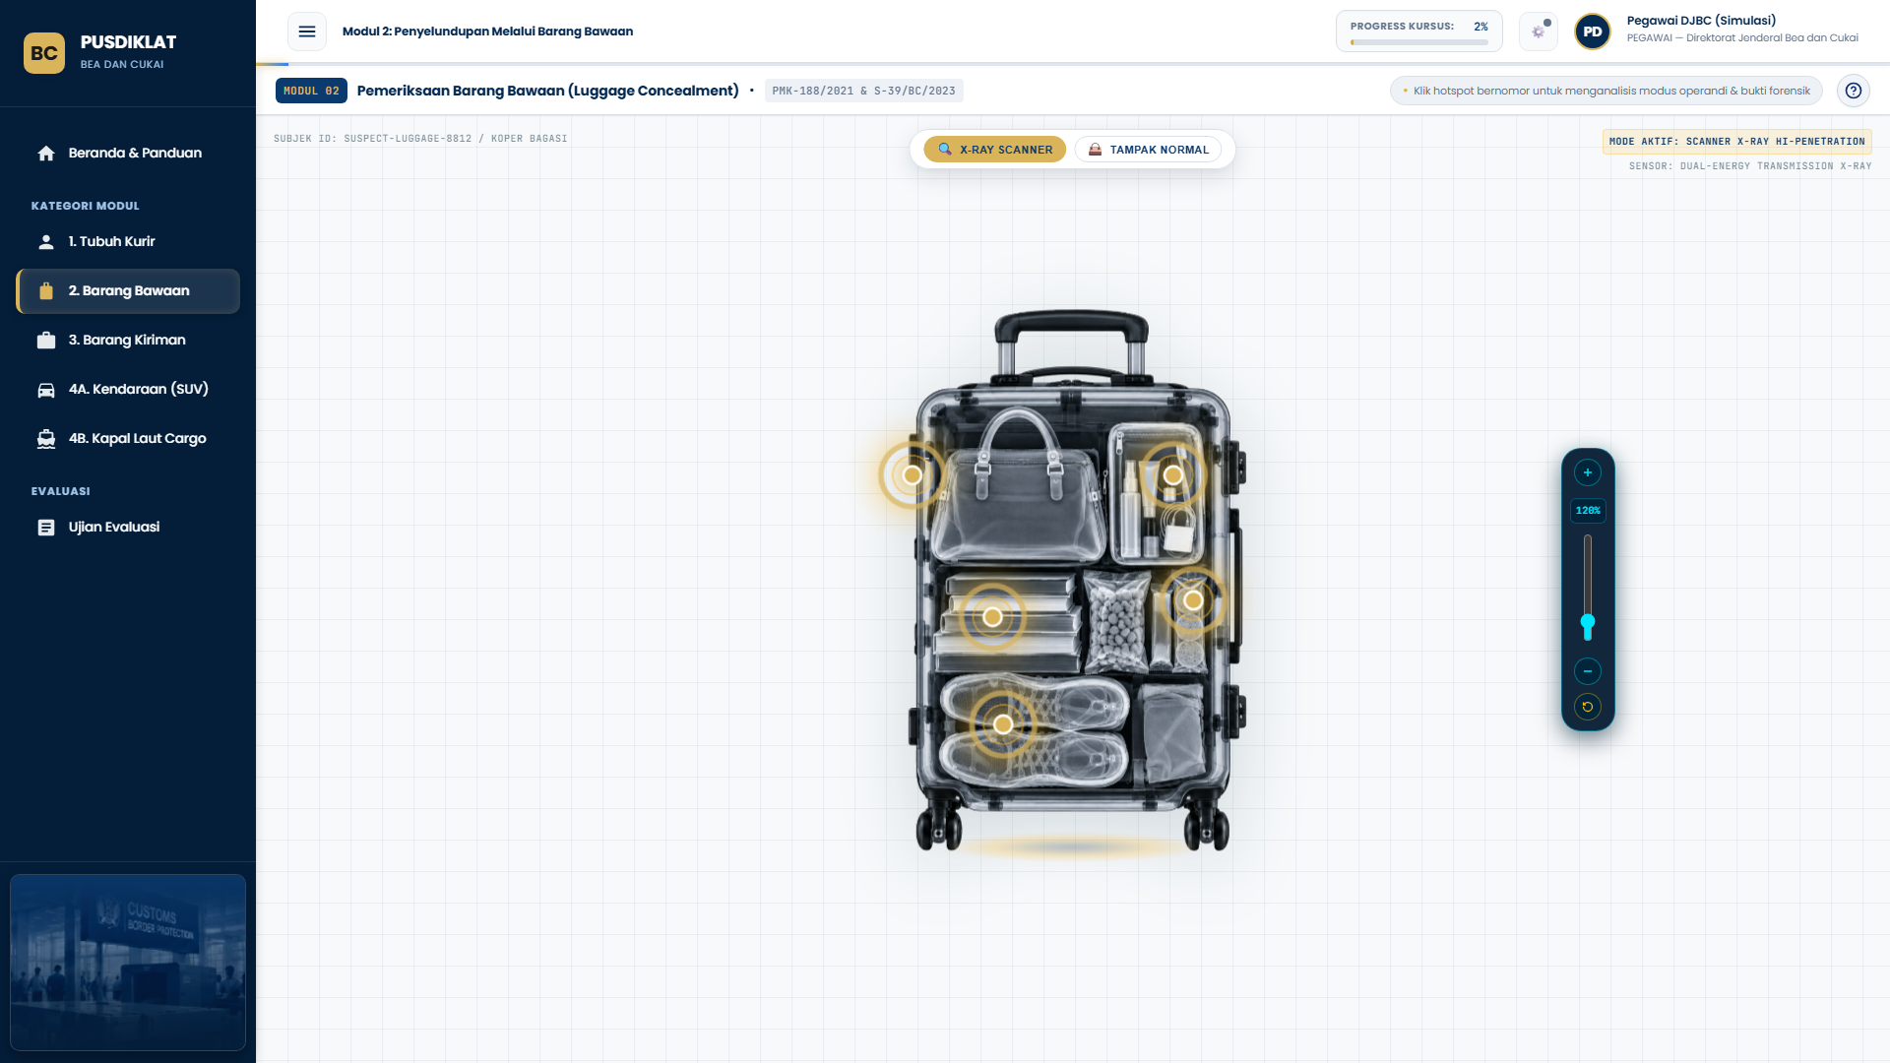
Gambar 12: Tampilan Pemindai X-Ray Koper Bagasi Multi-Angle

4.1 Fitur Dual-View: X-Ray Scanner vs Tampak Normal
Peserta dapat beralih tampilan secara instan menggunakan tombol navigasi pil di bagian atas panggung peraga:
1. Mode X-Ray Scanner: Menampilkan citra radiografi tembus pandang koper, menampakkan struktur rangka logam, isi barang bawaan, serta lapisan organik tersembunyi.
2. Mode Tampak Normal: Menampilkan tampilan fisik luar koper saat dibuka di meja pemeriksaan fisik, berguna untuk membandingkan posisi furing kain dengan citra radiografi.
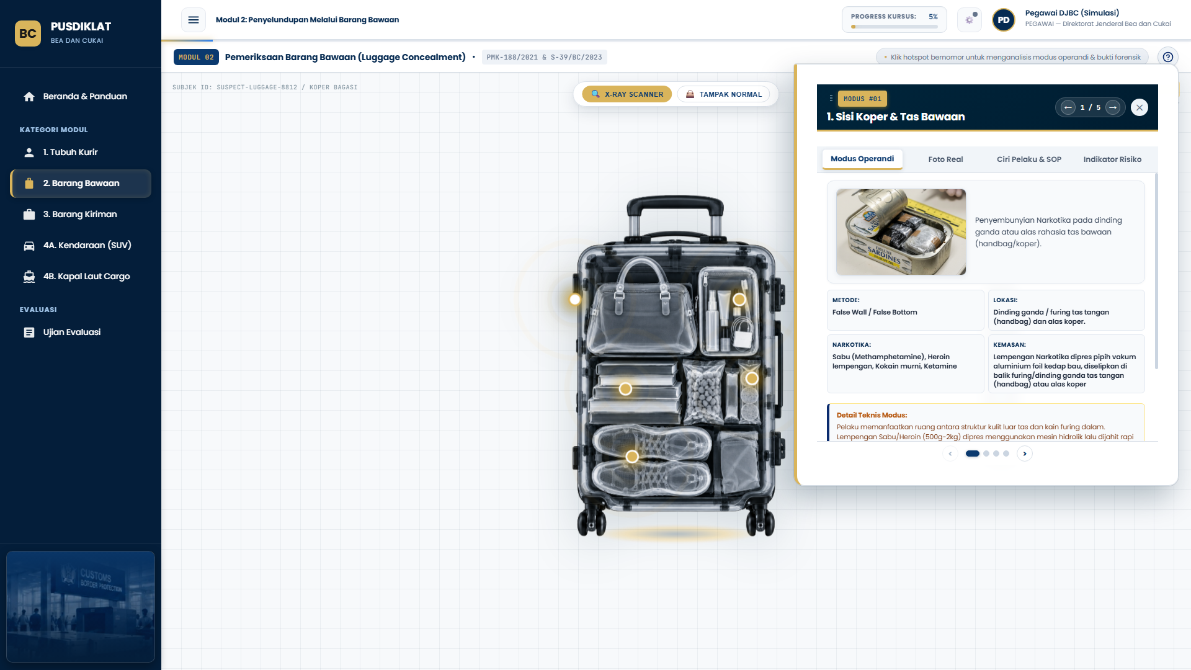
Gambar 13: Hotspot Detail Koper: Modus Dinding Ganda (False Bottom) & Lempengan Sabu

4.2 Modus Operandi Dominan pada Koper Bagasi
- Alas Rahasia (False Bottom): Pembuatan kompartemen palsu pada dasar koper menggunakan lembaran triplek tipis atau pelat fiber yang dilapisi lem perekat dan kain furing rapi untuk menyembunyikan lempengan sabu atau kokain pipih kedap bau.
- Rongga Batang Penarik (Trolley Handle): Memanfaatkan silinder berongga pada pipa aluminium pegangan koper untuk memasukkan serbuk narkotika yang dibungkus selang plastik fleksibel.
- Dinding Ganda Samping (False Wall): Penebalan sisi kanan-kiri koper yang mengakibatkan volume interior koper berkurang drastis dibanding dimensi eksteriornya.
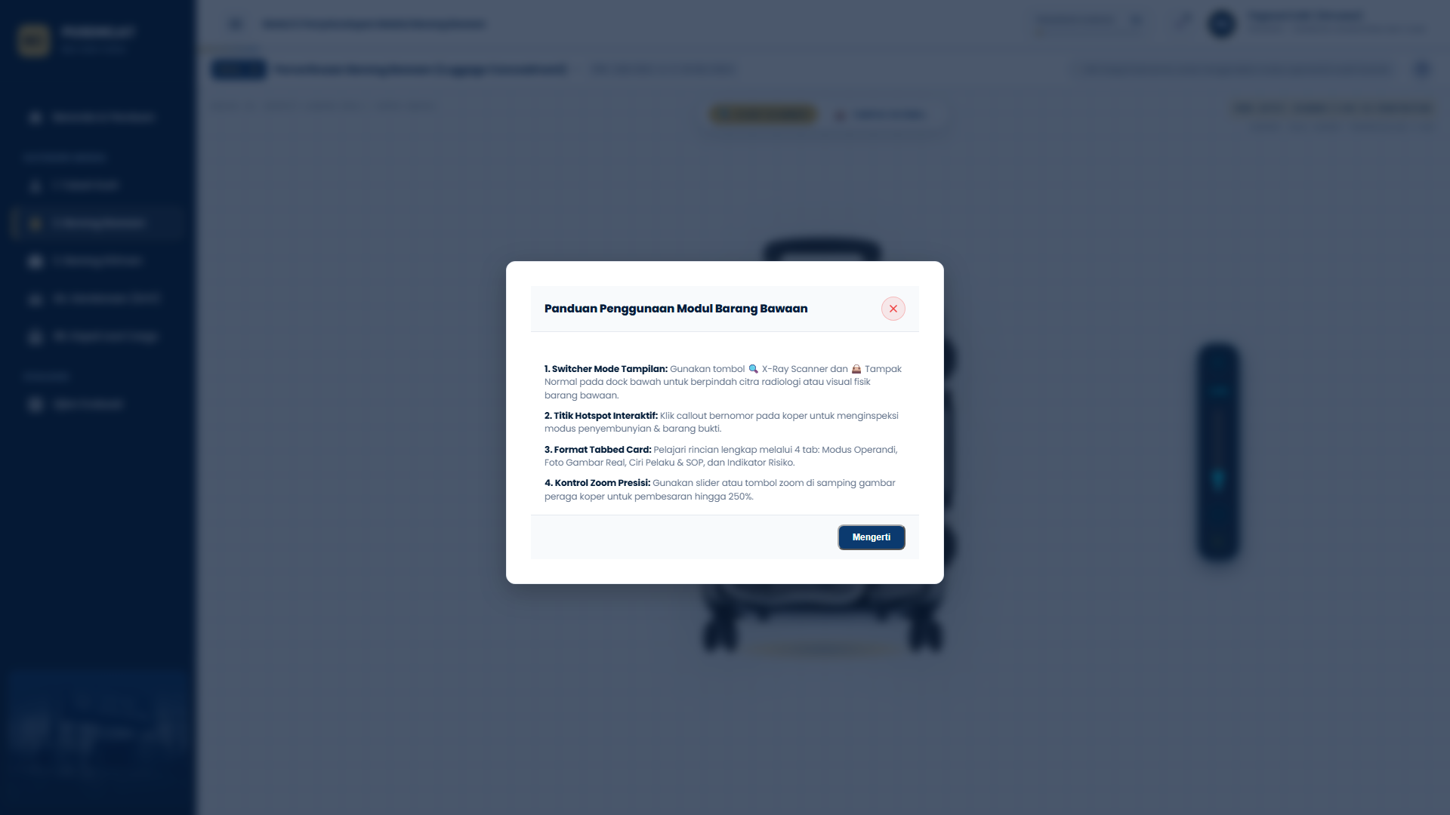
Gambar 14: Modal Panduan Bantuan Taktis Pemeriksaan Barang Bawaan Penumpang
⚠️ PETUNJUK TAKTIS PEMERIKSAAN KOPER
Indikator fisik paling utama pada koper dinding ganda adalah: (1) Bau lem perekat yang masih menyengat di dalam koper, (2) Kedalaman interior yang dangkal bila diukur dengan tongkat ukur/penggaris dibanding tinggi luar, dan (3) Bobot koper kosong (tare weight) yang terasa jauh lebih berat dari koper standar sejenis.

BAB V: MODUL 3 - PEMERIKSAAN BARANG KIRIMAN (POSTAL & COURIER CARGO)
Barang kiriman pos internasional dan Perusahaan Jasa Titipan (PJT) memiliki karakteristik volume yang sangat besar, keragaman jenis kemasan komoditas, dan batasan waktu pemeriksaan yang sangat ketat. Modul 3 membekali petugas dengan keahlian mengoperasikan mesin pemindai Dual-Energy X-Ray kargo pos berdaya tembus tinggi.
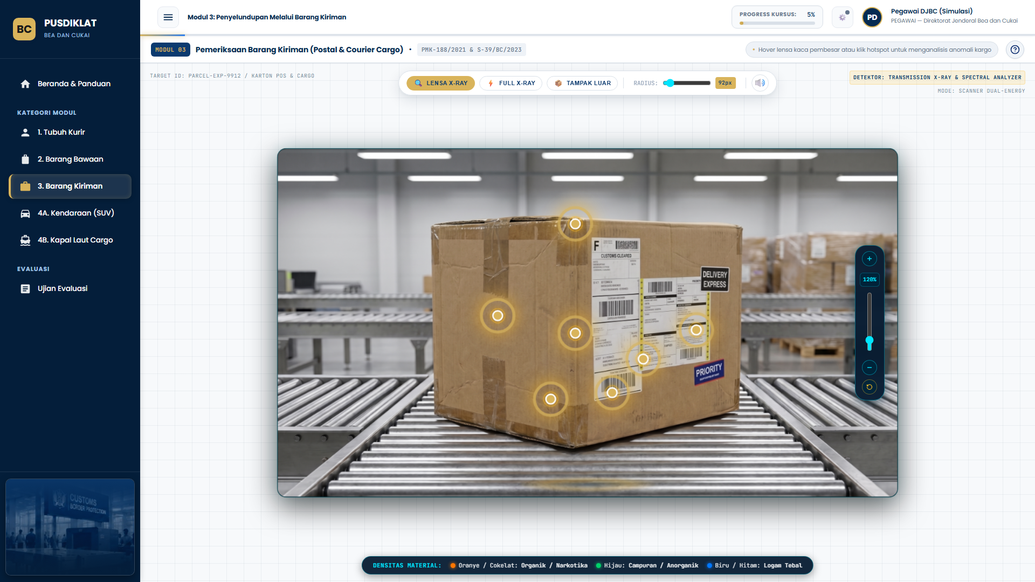
Gambar 15: Pemindai Dual-Energy X-Ray Kargo Pos dengan Palet Densitas Material

5.1 Prinsip Spektrum Densitas Dual-Energy (Z-Effective)
Mesin pemindai Dual-Energy mengklasifikasikan materi berdasarkan nomor atom efektif (Z-effective) dan tingkat serapan foton sinar-X:
• Oranye / Cokelat (Z = 1 s.d. 10): Bahan Organik densitas rendah. Seluruh jenis narkotika (Sabu, Heroin, Kokain, Ganja, Ekstasi), bahan peledak organik (C4, Semtex), plastik, kayu, kertas, dan cairan bahan pangan.
• Hijau (Z = 11 s.d. 17): Bahan Campuran / Anorganik. Garam mineral, kaca, aluminium tipis, tulang, keramik, dan silikon elektronik.
• Biru / Hitam Pekat (Z > 18): Logam Berat. Besi baja, timbal, tembaga tebal, dan baterai besar yang tidak dapat ditembus sinar-X berenergi rendah.
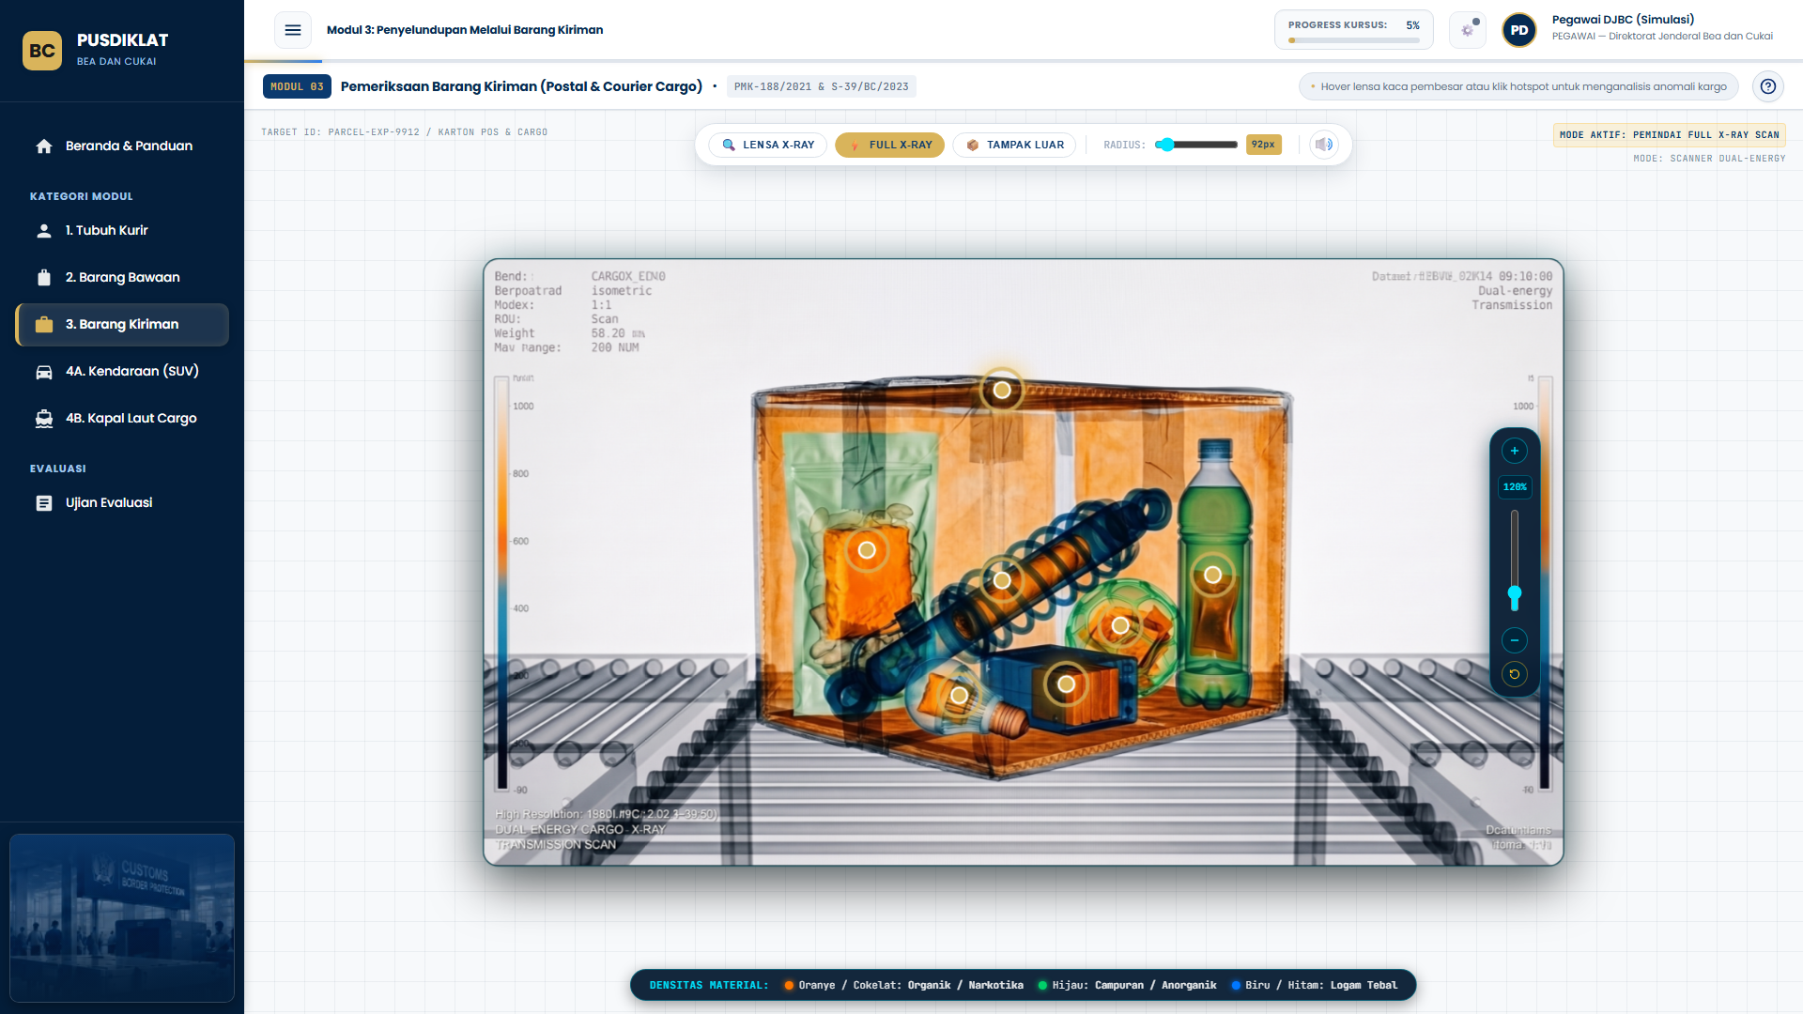
Gambar 16: Tampilan Full Radiografi X-Ray Dual-Energy Karton Kargo Pos

5.2 Fitur Lensa Kaca Pembesar X-Ray Dinamis
Aplikasi menyediakan mode 'Lensa X-Ray' interaktif. Saat mode ini diaktifkan:
1. Kursor mouse peserta bertransformasi menjadi lingkaran kaca pembesar forensik.
2. Area di dalam lingkaran lensa akan secara real-time menampilkan proyeksi tembus pandang X-Ray Dual-Energy, sementara area di luar lensa tetap menampilkan fisik karton kardus paket.
3. Slider Radius di bagian atas memungkinkan peserta menyesuaikan diameter lensa dari 50px hingga 150px untuk inspeksi sudut-sudut paket.
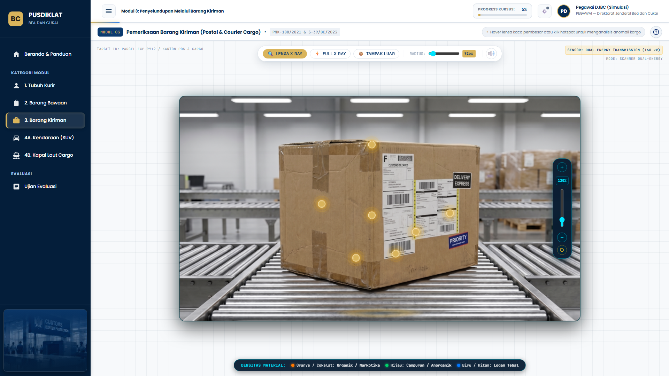
Gambar 17: Lensa Pembesar X-Ray Menyorot Anomali Organik di Dalam Paket Kargo Pos
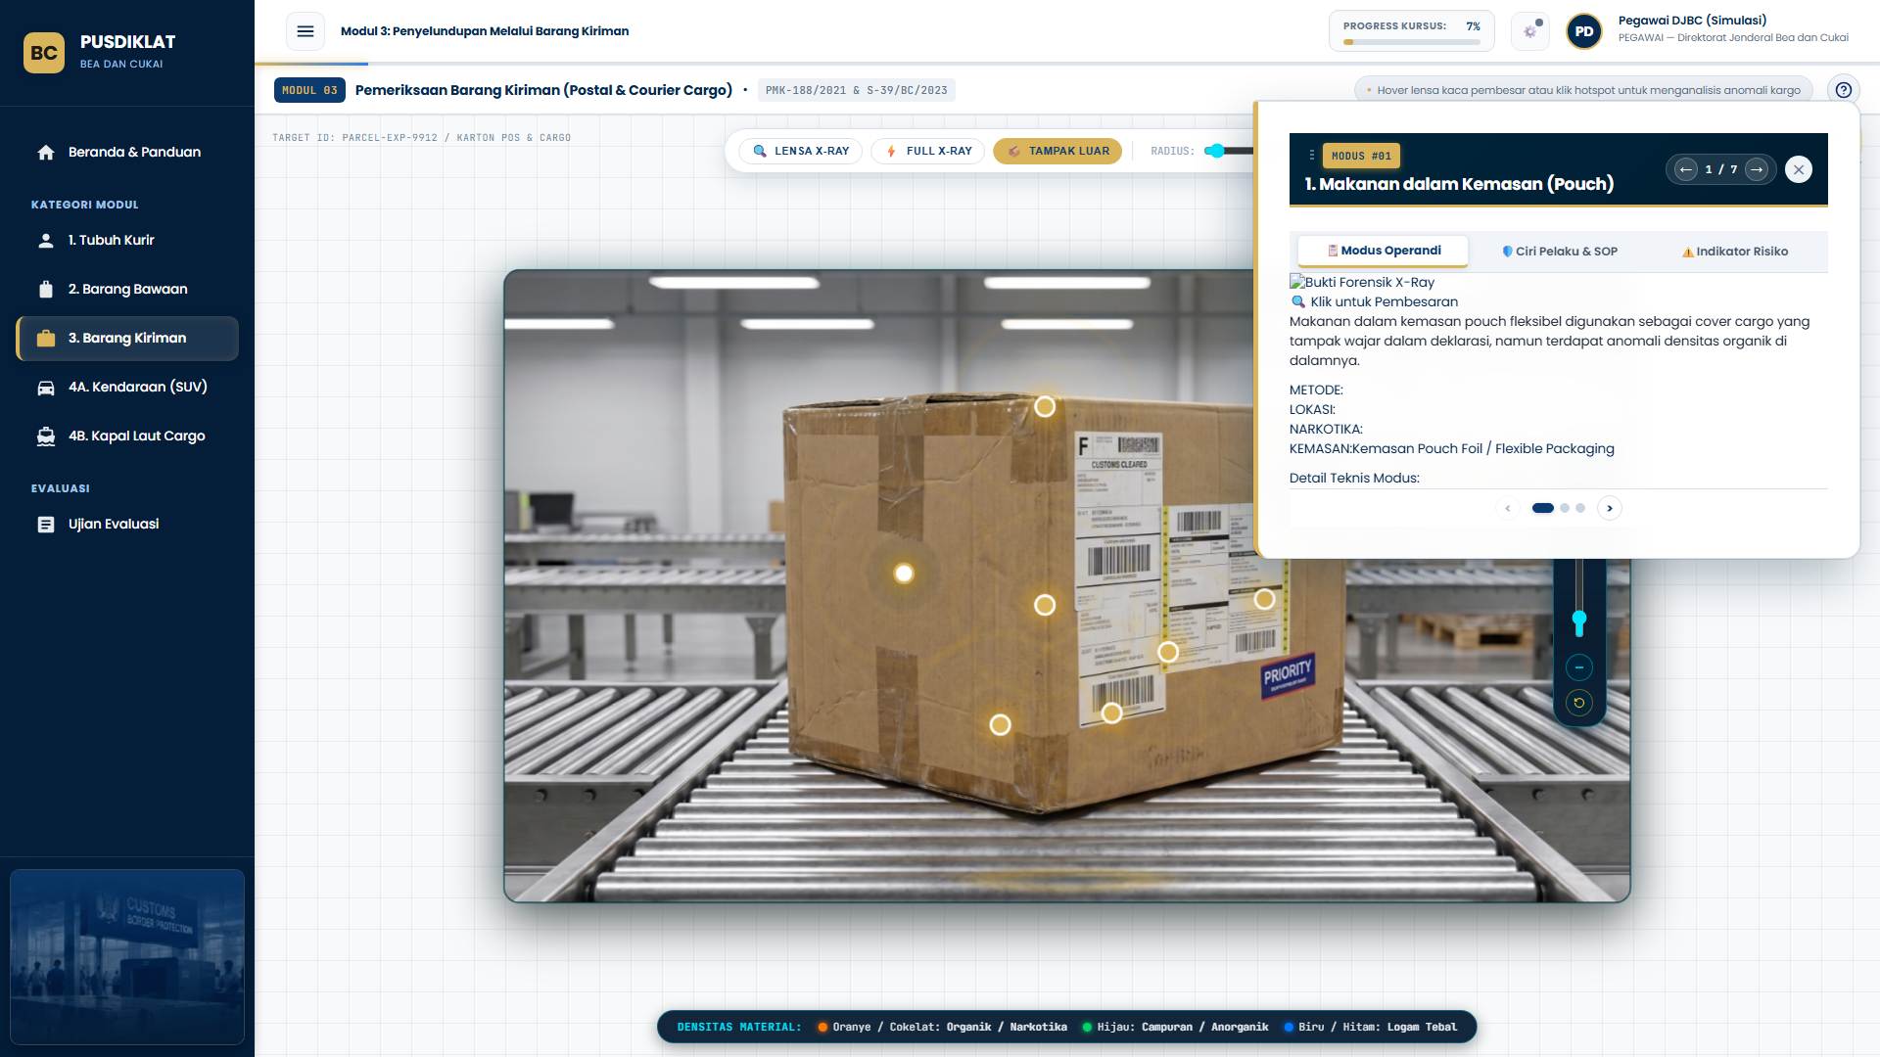
Gambar 18: Hotspot Forensik: Modus Liquid Meth dalam Kaleng Makanan & Pouch Kargo

BAB VI: MODUL 4A - PEMERIKSAAN KENDARAAN DARAT (VEHICLE CONCEALMENT)
Pemeriksaan sarana pengangkut darat di Pos Lintas Batas Negara (PLBN) maupun operasi penindakan di pelabuhan penyeberangan menghadapi tantangan berupa struktur mekanis mobil yang rumit. Modul 4A menyajikan model peraga 3D kendaraan SUV modern (KIA Carnival 2023) dengan potongan transparan (cutaway perspective) yang memperlihatkan seluruh ruang sasis dan interior.
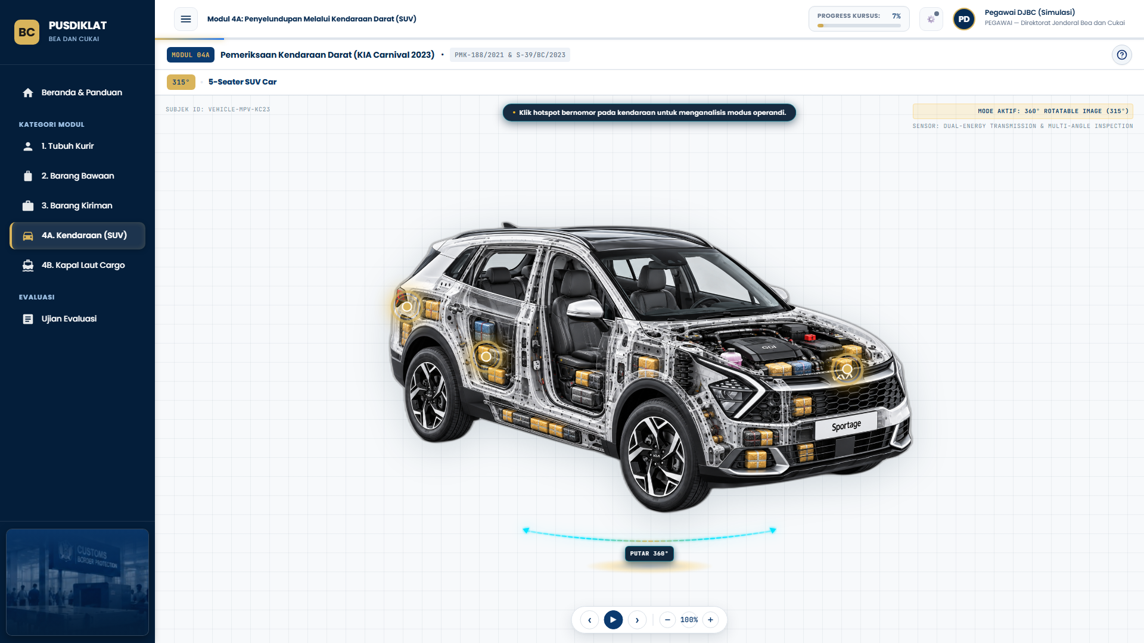
Gambar 19: Model 3D Kendaraan SUV dengan Garis Perspektif dan Rotasi 360°

6.1 Titik Rawan Modifikasi Kompartemen Kendaraan
- Tangki Bahan Bakar (Fuel Tank Compartment): Modifikasi tangki bensin dengan memasang sekat buatan kedap cairan (false compartment), atau mencampurkan metamfetamin cair (liquid meth) langsung ke dalam tangki bahan bakar solar untuk diekstraksi kembali di tujuan.
- Rongga Pintu (Door Cavity): Membuka doortrim interior pintu samping dan mengikatkan paket narkotika pada batang rangka penopang power window.
- Saluran Blower AC & Dasbor: Pemanfaatan ruang kosong di balik instrumen speedometer, laci dasbor (glove box), dan rumah evaporator pendingin udara.
- Rongga Batang Sasis & Bumper: Pipa hollow sasis bagian bawah mobil dan tabung penguat bumper belakang yang dipotong, diisi paket sabu, lalu dilas dan dicat ulang menyerupai aslinya.
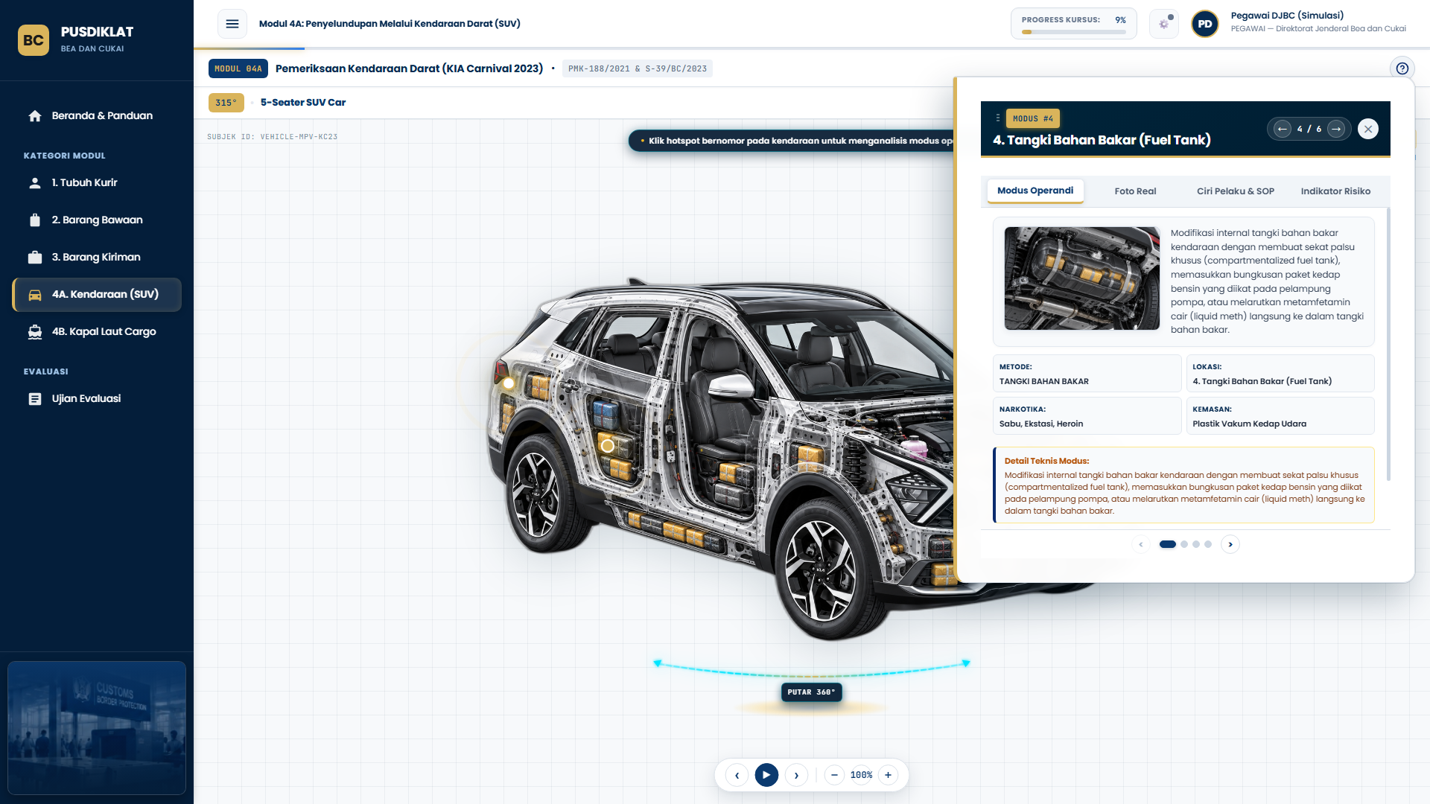
Gambar 20: Hotspot Detail SUV: Modifikasi Tangki Bahan Bakar dan Rongga Pintu Mobil

BAB VII: MODUL 4B - PEMERIKSAAN KAPAL LAUT CARGO (MARINE VESSEL CONCEALMENT)
Penyelundupan narkotika lintas samudra dalam jumlah tonase (misal kokain atau metamfetamin) umumnya memanfaatkan kapal niaga berbobot besar. Modul 4B memetakan 5 zona maritim kritis pada kapal kargo curah (Bulk Carrier) berbobot 45.000 Deadweight Tonnage (DWT).
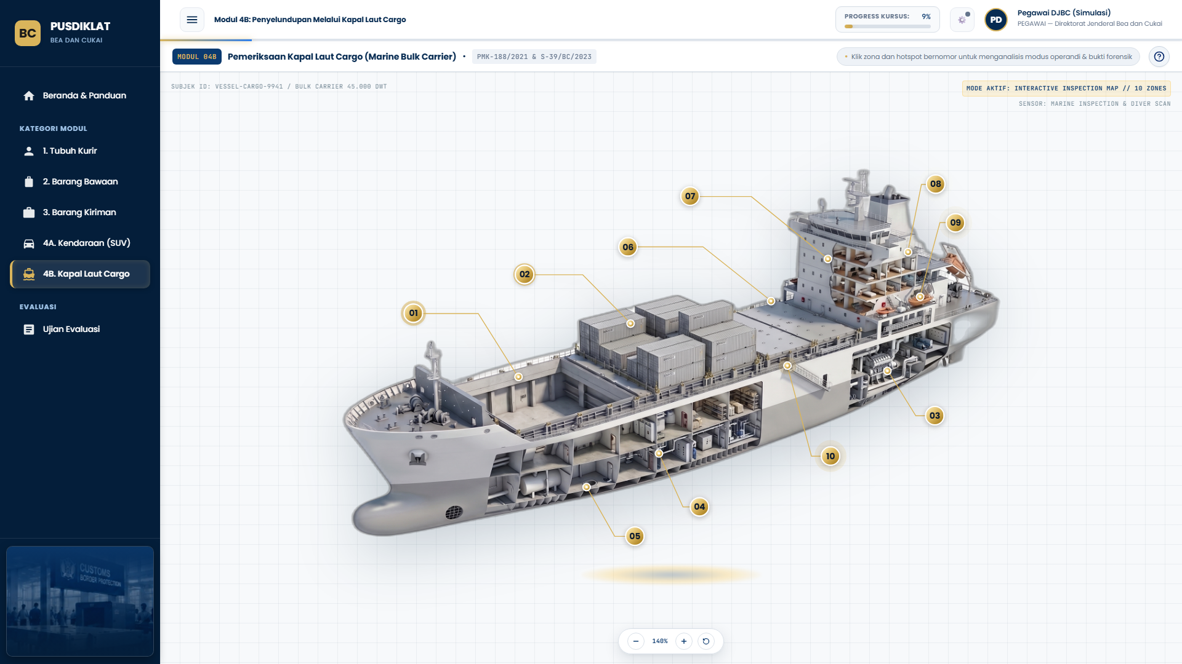
Gambar 21: Visualisasi Kapal Laut Niaga (Bulk Carrier) dan 5 Zona Maritim Kritis

7.1 Pemetaan 5 Zona Kritis Maritim Kapal Kargo
- Zona 01: Cargo Area (Palka & Ruang Muat Utama): Penyembunyian di sela-sela muatan curah, dinding bulkhead ganda buatan, dan penutup palka (hatch cover).
- Zona 02: Engine Room & Auxiliary (Kamar Mesin): Ruang mesin utama, terowongan poros kemudi (shaft tunnel), dan pipa pembuangan air bilga.
- Zona 03: Accommodation & Bridge (Anjungan & Awak): Kabin awak kapal, ruang kemudi, dan langit-langit plafon gantung (false ceiling).
- Zona 04: Void Spaces & Cofferdams (Ruang Kedap Hampa): Kompartemen kosong pembatas tangki bahan bakar minyak dengan muatan kargo.
- Zona 05: Underwater Hull & Sea Chest (Bawah Garis Air): Kisi-kisi saluran hisap air laut (sea chest), ceruk daun kemudi (rudder trunk), dan lambung luar kapal di bawah permukaan air laut.
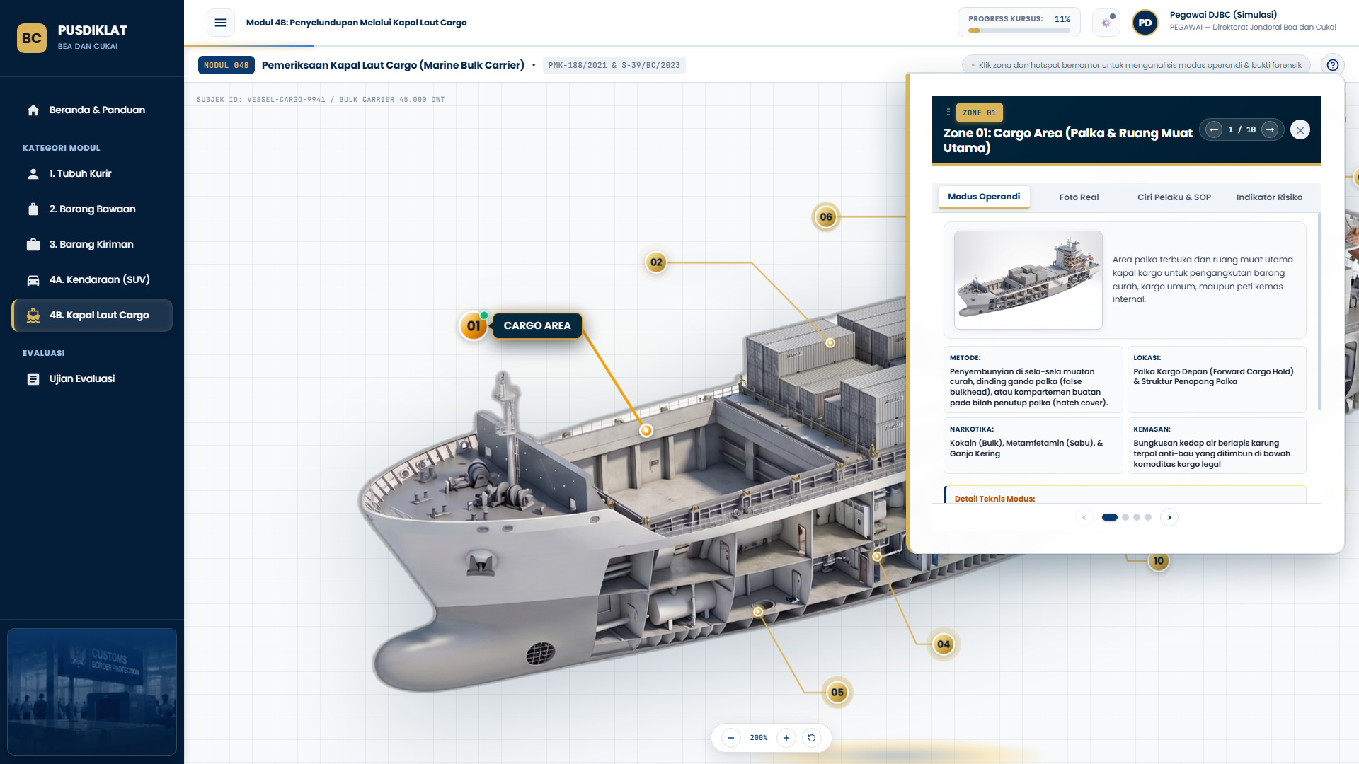
Gambar 22: Hotspot Detail: Modus Kotak Laut (Sea Chest) & SOP Penyelaman Bawah Air
⚠️ SOP KESELAMATAN PENYELAMAN BAWAH AIR (MARITIME SAFETY & LOTO)
Pemeriksaan bawah air (Underwater Hull Inspection) memiliki risiko fatal tinggi (arus laut, baling-baling kapal aktif, dan hisapan sea chest). Petugas wajib memastikan mesin kapal dalam status mati total dan menerapkan sistem penguncian ganda (Lock-Out Tag-Out / LOTO) di ruang kendali mesin sebelum tim penyelam Bea Cukai turun ke air.

BAB VIII: UJIAN EVALUASI KOMPETENSI & KELULUSAN SCORM
Ujian Evaluasi dirancang untuk menguji penguasaan materi peserta secara komprehensif melalui 10 soal skenario kasus lapangan. Peserta diminta mengambil keputusan penindakan taktis yang tepat berdasarkan petunjuk visual, data deklarasi pabean, dan aturan hukum.
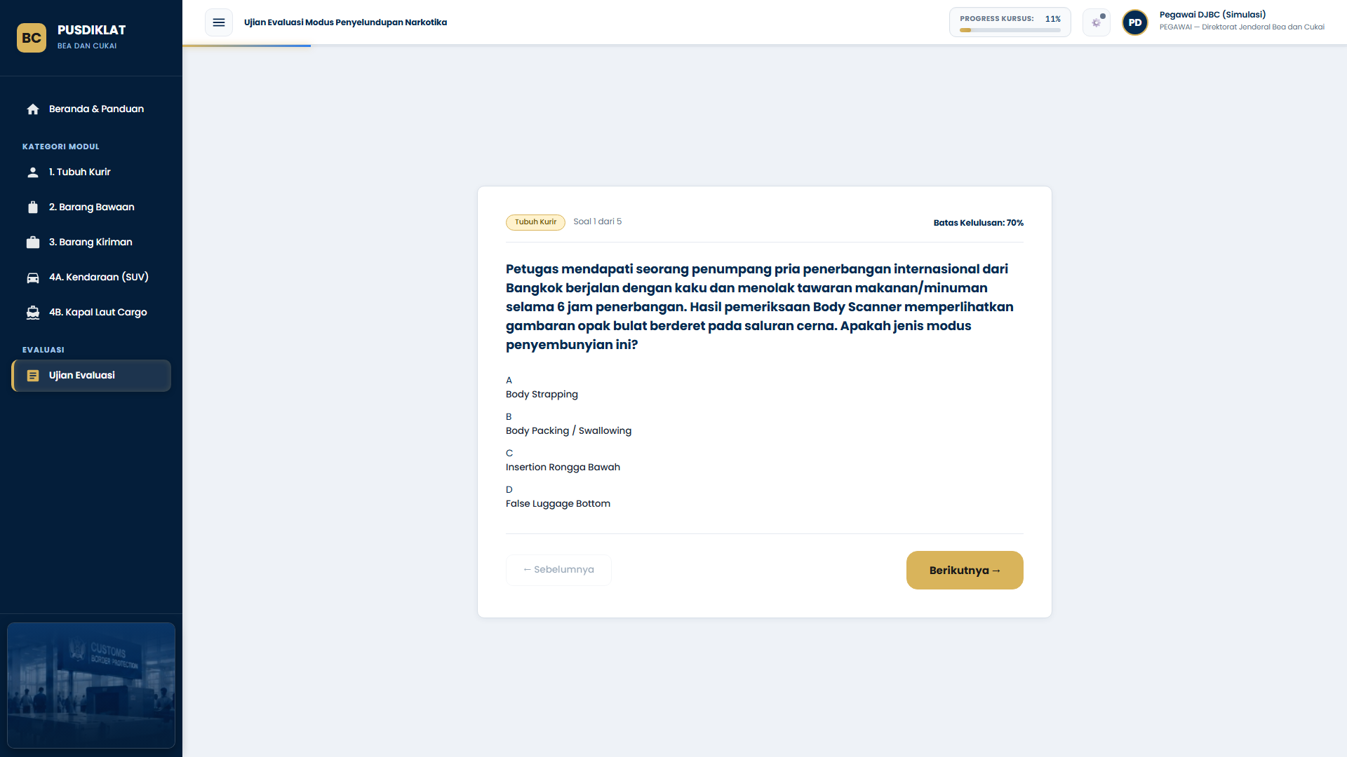
Gambar 23: Tampilan Soal Skenario Kasus Lapangan pada Ujian Evaluasi Kompetensi

8.1 Ketentuan Ambang Batas Kelulusan (Passing Grade)
- Jumlah Pertanyaan: 10 Skenario Kasus Lapangan Pilihan Ganda (diacak dari bank soal).
- Bobot Nilai Tiap Soal: 10 Poin per soal benar (Total nilai maksimum: 100).
- Ambang Batas Kelulusan: Minimal 80 Poin (Wajib menjawab benar minimal 8 dari 10 soal).
- Kebijakan Remedial: Peserta yang belum mencapai skor 80 dapat mengulang evaluasi setelah meninjau kembali modul peraga yang belum dikuasai.
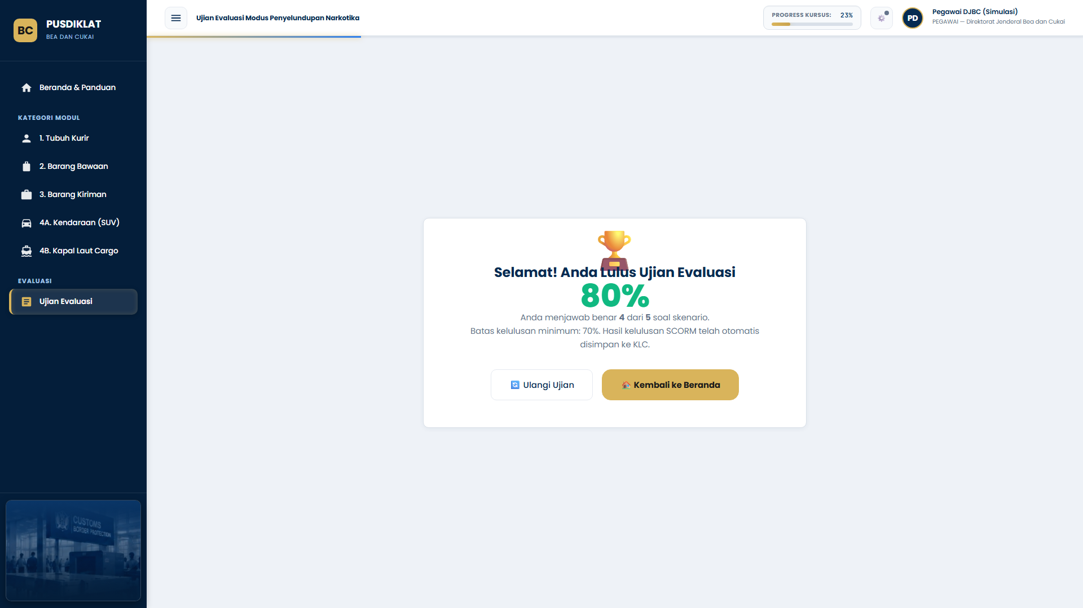
Gambar 24: Layar Hasil Kelulusan Ujian Evaluasi (Skor 100%) dan Sinkronisasi SCORM

8.2 Sinkronisasi Nilai & Status Pembelajaran ke LMS KLC
Begitu tombol 'Selesaikan Ujian' diklik, sistem secara otomatis mengeksekusi integrasi runtime SCORM / xAPI:
1. Menghitung skor akhir dan membandingkannya dengan ambang batas (passing score 80).
2. Mengirimkan parameter cmi.core.score.raw (nilai murni peserta) dan cmi.core.lesson_status ('passed' jika skor ≥ 80, atau 'failed' jika skor < 80) ke server LMS Kemenkeu Learning Center.
3. Menampilkan rincian pembahasan kunci jawaban untuk setiap nomor soal sehingga peserta memperoleh penguatan pengetahuan yang utuh.

BAB IX: ARSITEKTUR SISTEM & SPESIFIKASI TEKNIS
Aplikasi dikembangkan menggunakan arsitektur modern web Single Page Application (SPA) yang ringan, cepat, dan dapat berjalan langsung di berbagai jenis peramban web modern tanpa memerlukan plugin tambahan.

9.1 Komponen Teknologi Aplikasi
Lapisan (Layer) | Teknologi / Pustaka | Fungsi & Peranan dalam Sistem
Frontend Framework | React 18 & Vanilla JS ES6+ | Manajemen state antarmuka, routing modular, dan komponen reaktif.
Build Tool & Bundler | Vite 5 | Kompilasi super cepat, Hot Module Replacement (HMR), dan optimasi bundle.
3D Engine | Three.js & CSS3 3D Matrix | Rendering model anatomi tubuh, mobil SUV cutaway, dan sistem kamera.
Simulator X-Ray | HTML5 Canvas 2D & Shaders | Simulasi lensa kaca pembesar dan palet spektrum warna densitas.
E-Learning Standard | SCORM 1.2 / 2004 & xAPI | Pencatatan skor, waktu belajar, status kelulusan, dan telemetri LRS.
Styling & Desain | Pure Modular CSS3 Variables | Desain antarmuka teknis bernuansa radar maritim/cyber-forensik.

9.2 Struktur Direktori Proyek
interactive_inspections/
├── assets/ # Citra latar peraga, foto forensik sitaan, dan ikon
│ ├── images/central/ # Gambar utama peraga (tubuh, koper, karton kargo, SUV, kapal)
│ └── images/hotspots/ # Dokumentasi barang bukti foto real sitaan DJBC
├── docs/ # Dokumentasi teknis, tangkapan layar, dan manual .docx
│ ├── screenshots/ # 24 file screenshot resolusi tinggi (1920x1080)
│ └── MANUAL_PENGGUNAAN_SIMULASI_INTERDIKSI_NARKOTIKA.docx
├── public/ # Aset publik statis dan file manifest SCORM (imsmanifest.xml)
├── src/ # Kode sumber aplikasi
│ ├── core/ # Modul inti (BaseModule, SCORM wrapper, xAPI tracker)
│ ├── data/modules/ # Berkas data materi pembelajaran format JSON
│ ├── modules/ # Logika peraga interaktif modul 1 s.d. modul 4b & evaluasi
│ ├── react/ # Komponen antarmuka React (Header, Sidebar, BerandaView)
│ └── styles/ # Berkas stylesheet CSS modular
├── scripts/ # Skrip automasi build dan packaging paket SCORM ZIP
├── index.html # Berkas gerbang utama aplikasi web
├── package.json # Konfigurasi dependensi Node.js
└── vite.config.js # Konfigurasi bundler Vite

BAB X: PANDUAN INSTALASI, PENGEMBANGAN & PENGELOLAAN KONTEN
Bab ini ditujukan bagi Tim IT Pusdiklat Bea Cukai, Pengembang E-Learning, dan Administrator LMS yang bertugas memelihara, memperbarui materi kasus, atau mengunggah paket kursus ke LMS Kemenkeu Learning Center.

10.1 Persyaratan Lingkungan & Menjalankan Aplikasi Lokal
1. Pasang Node.js versi 18.0 atau lebih tinggi pada komputer pengembang.
2. Buka terminal pada folder proyek `interactive_inspections/`.
3. Jalankan perintah instalasi dependensi:
npm install
4. Jalankan server lokal pengembangan:
npm run dev
5. Buka peramban di alamat http://localhost:3000 untuk menguji simulasi secara langsung.

10.2 Pembuatan Paket Kursus SCORM untuk LMS KLC
Untuk mendistribusikan aplikasi ke LMS Kemenkeu Learning Center (KLC2), jalankan perintah otomatisasi:
npm run package:scorm
Perintah ini akan secara otomatis:
• Menjalankan kompilasi produksi Vite (`vite build`) ke dalam folder `dist/`.
• Menyalin seluruh berkas data JSON materi dari `src/data/` ke dalam bundle produksi.
• Menyisipkan file `imsmanifest.xml` berstandar SCORM 1.2.
• Mengompresi seluruh artefak menjadi satu berkas zip siap pakai: `scorm_package.zip`.

10.3 Restrukturisasi Konten JSON (Pembaruan Materi Tanpa Koding)
Seluruh konten narasi modus, koordinat hotspot, dan soal kuis disimpan dalam berkas JSON mandiri di folder `src/data/modules/`:
• `modul1.json` : Konten anatomi tubuh, 10 hotspot radiografi, indikator risiko, dan kuis tubuh kurir.
• `modul2.json` : Konten koper bagasi, koordinat X-Ray koper, dan panduan taktis pemeriksaan bagasi.
• `modul3.json` : Konten kargo pos, palet warna densitas X-Ray, dan kasus liquid meth dalam kaleng makanan.
• `modul4a.json`: Konten SUV cutaway, sudut rotasi kendaraan, kompartemen rahasia bodi mobil, dan SOP penggeledahan.
• `modul4b.json`: Konten kapal laut, 5 zona maritim kritis, koordinat garis anchor kapal, dan SOP penyelaman sea chest.
• `evaluasi.json`: Bank soal ujian evaluasi akhir, kunci jawaban, dan pembahasan taktis.
Widyaiswara atau Subject Matter Expert (SME) cukup mengedit berkas JSON tersebut menggunakan text editor standar (seperti VS Code atau Notepad++) tanpa perlu mengubah kode program JavaScript.

10.4 Panduan Penyelesaian Masalah (Troubleshooting FAQ)
- 1. Gambar 3D atau Kanvas Tidak Muncul: Pastikan Hardware Acceleration diaktifkan pada peramban web (Buka Settings > System > Use graphics acceleration when available).
- 2. Skor Tidak Tersimpan di LMS: Pastikan kursus dijalankan dari dalam jendela LMS KLC, bukan dibuka secara lokal dengan protokol file://. Server LMS harus mendukung API SCORM 1.2 window.API.
- 3. Hotspot Mengalami Pergeseran Posisi: Jika jendela peramban di-zoom secara eksternal (Ctrl + Scroll), kembalikan zoom peramban ke 100% dan gunakan slider zoom internal aplikasi.

